關港貿XML訊息建置指引
(通關)

N5301
轉運申請書

訊息類別：TRT-WCO DM 3.0
版 本：R-01-01
副 版 本：01
修訂日期：107.05.25
制定機構：財政部關務署

修訂表：
版本 | 日期 | 修改摘要 | 修訂人 | 備註
D-00-01 | 99.10.20 | 首次發行 | 資料調和組
D-00-02 | 99.11.30 | 遵照海關修正意見修正 | 資料調和組
D-00-03 | 99.12.23 | 遵照海關修正意見修正 | 資料調和組
D-00-04 | 100.01.14 | 遵照海關修正意見修正 | 資料調和組
D-00-05 | 100.01.28 | 遵照海關修正意見修正 | 資料調和組
D-00-06 | 100.05.29 | 草案版 | 資料調和組
D-00-07 | 100.08.17 | 草案版（依100.7.22業務整合組會議結論修改） | 資料調和組  業務整合組
R-00-01 | 101.02.15 | 公開版 | 資料調和組  業務整合組
R-00-02 | 101.05.23 | 修改日期與時間相關之資料項目備註 | 資料調和組  業務整合組 | 2012-02-08~09 MIG業者說明會
R-00-02 | 101.05.23 | 收貨人Group增加「海關監管編號」 | 資料調和組  業務整合組 | 2012-02-08~09 MIG業者說明會
R-00-02 | 101.05.23 | 修改資料項目對應WCO/TW Class ID 或 WCO/TW ID：「承攬運送業者代碼」 | 資料調和組  業務整合組
R-00-02 | 101.05.23 | 修改資料項目對應WCO/TW Class ID 或 WCO/TW ID：「船舶航次（海）/航機班次（空）」 | 資料調和組  業務整合組
R-00-02 | 101.05.23 | 增加出口運輸工具資料：「出口船（機）代碼」 | 資料調和組  業務整合組
R-00-02 | 101.05.23 | 增加出口運輸工具資料：「出口船舶名稱」 | 資料調和組  業務整合組
R-00-02 | 101.05.23 | 增加出口運輸工具資料：「船舶航次（海）/航機班次（空）」 | 資料調和組  業務整合組
R-00-02 | 101.05.23 | 增加「海關通關號碼」 | 業務整合組
R-00-02 | 101.05.23 | 增加「裝貨單號碼」 | 業務整合組
R-00-03 | 101.09.25 | 刪除「收貨人」Group及其下項目：「收貨人代碼」、「身分識別代碼」、「收貨人英文名稱」、「收貨人中文名稱」、「收貨人英文地址」、「收貨人中文地址」、「海關監管編號」 | 業務整合組 | 2012-09-13「關港貿單一窗口工作圈」服務規劃及業務整合組海關內部第50次會議
R-00-03 | 101.09.25 | 增加「申請人」Group及其下項目：「申請人統一編號」、「身分識別代碼」、「申請人英文名稱」、「申請人中文名稱」、「海關監管編號」 | 業務整合組 | 2012-09-13「關港貿單一窗口工作圈」服務規劃及業務整合組海關內部第50次會議
R-00-03 | 101.09.25 | 增加進口之「海關通關號碼」與「艙單號碼」 | 業務整合組
R-00-03 | 101.09.25 | 訊息樹狀圖「專責報關人員代號」所屬Class之M/C值由M改為C | 資料調和組
R-00-03 | 101.09.25 | 「運往地點代碼」新增參照051_聯合國地方代碼 | 業務整合組 | 2012-08-17預報貨物資訊系統新Turnkey系統使用表單研討(轉運轉口業務分組)
R-00-03 | 101.09.25 | 修改資料項目對應WCO/TW Class ID 或 WCO/TW ID：「進口日期」、「船（機）代碼」、「船舶航次（海）/航機班次（空）」、「船舶名稱」 | 資料調和組
R-00-03 | 101.09.25 | 增加「分批註記」 | 資料調和組  業務整合組
R-01-00 | 103.06.13 | 刪除「分批註記」 | 通關業務組  關務資訊組 | 2014-06-11通關業務組簽註
R-01-00 | 103.06.13 | 刪除「託運單號碼」群組備註說明 | 通關業務組  關務資訊組 | 2014-06-11通關業務組簽註
R-01-00 | 103.06.13 | 增加「備用欄位資料」群組 loop 5次 | 通關業務組  關務資訊組 | 2014-06-11通關業務組簽註
R-01-00 | 103.06.13 | 增加「轉運運輸方式代碼」、「備用欄位識別代碼」、「備用欄位」 | 通關業務組  關務資訊組 | 2014-06-11通關業務組簽註
R-01-00 | 103.06.13 | 訊息樹狀圖之「承攬運送業者代碼」欄位位置調整 | 關務資訊組
 |  | 「船（機）代碼」、「出口船（機）代碼」之空運M/C值改為-，海/空需求M/C值改為C | 通關業務組  關務資訊組 | 2014-06-11通關業務組簽註
 |  | 修改第壹章「訊息功能說明 」 | 通關業務組  關務資訊組 | 2014-06-11通關業務組簽註
R-01-01 | 103.10.30 | 「裝貨港代碼」、「進口日期」、「貨名」、「總毛重」之海運及海/空 M/C值改為C，「標記」之海運M/C值改為C，「進口資料」群組及群組中「船舶航次(海)/航機班次(空)」之海運及海/空M/C值改為C ，「進口資料」群組中「船(機)代碼」  之海運M/C值改為C | 通關業務組  關務資訊組 | 2014-10-16通關業務組簽註
R-01-01 | 107.05.25 | 身分識別代碼代碼:174  由「身分證統一編號」改為「身分證統一編號及外僑居留證統一證號」 | 通關業務組  關務資訊組 | 依據20171118通關業務組應用程式修改單編號10600589

目錄
頁碼
壹、訊息功能說明 1
貳、訊息類別圖 3
參、訊息架構圖 5
肆、訊息樹狀圖 7
伍、資料項目使用說明 11
陸、XML訊息範例 37
柒、代碼表 43
捌、資料項目表 45

圖目錄
頁碼
圖 1 訊息類別圖 3
圖 2 訊息架構圖 5
圖 3 訊息架構圖(續) 6

壹、訊息功能說明
(一) 收送對象
訊息發送方：報關業者、運輸業者、科管局、承攬運送業者
訊息接收方：海關
(二) 功能說明
「轉運申請書(N5301)」(以下簡稱本訊息)係應用於進口貨物轉儲作業(T1) 、轉口貨物(T2) 、船用品轉口作業(T4) 、海空聯運轉口作業(T6)及空海聯運轉口作業(T7)，於規定時限內由報關業者、運輸業者、科管局、及承攬運送業者以本訊息向海關申報。
海關僅允許本訊息資料之新增，本訊息經海關收單後不得以訊息方式替換或刪除，而須以人工書面申請方式辦理。

貳、訊息類別圖
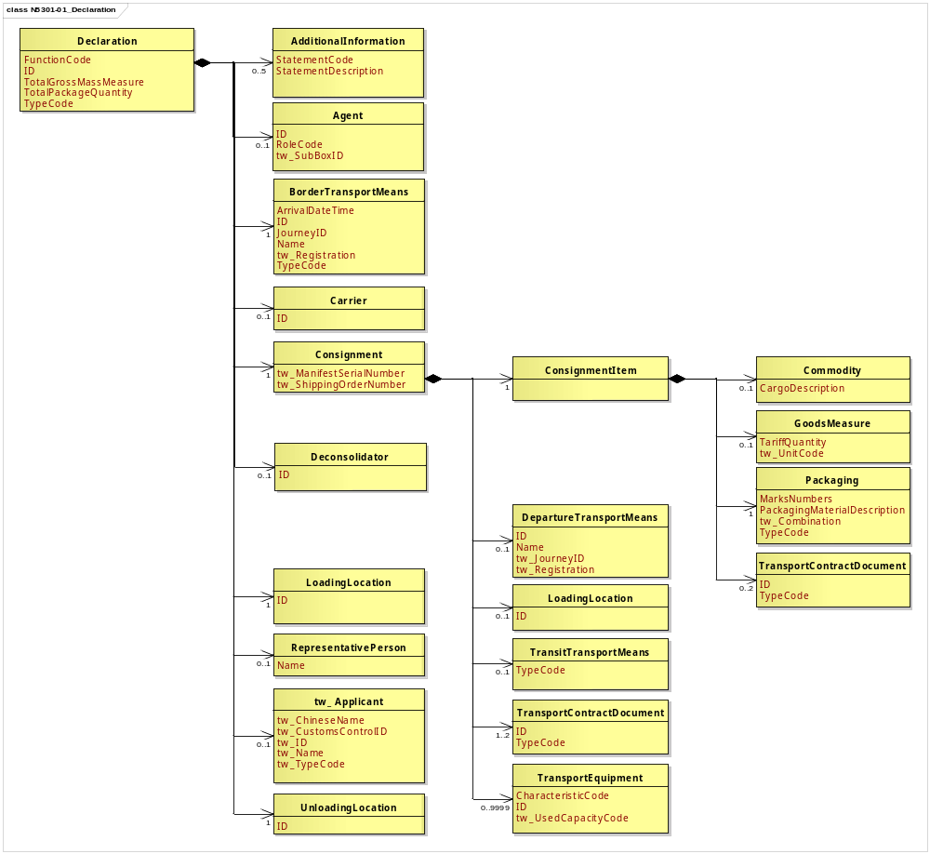
圖 1 訊息類別圖

參、訊息架構圖
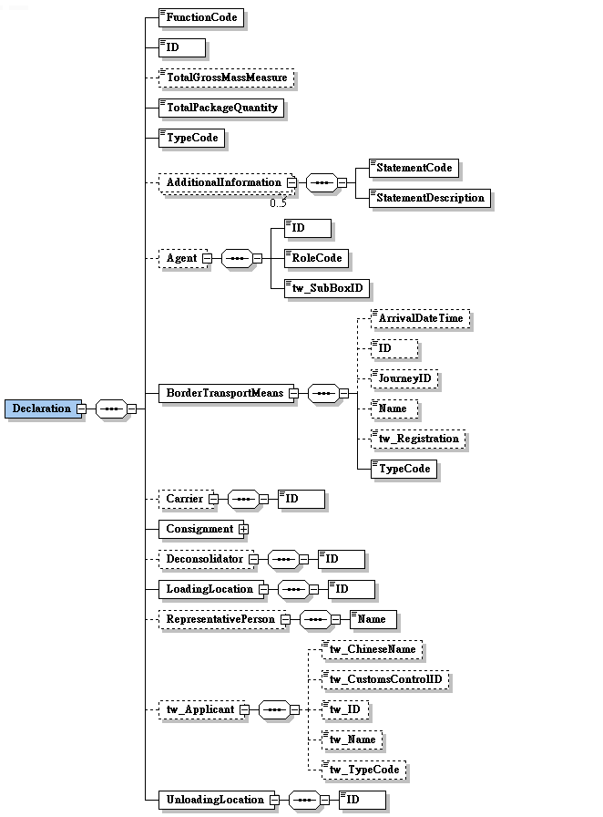
接圖3
圖 2 訊息架構圖

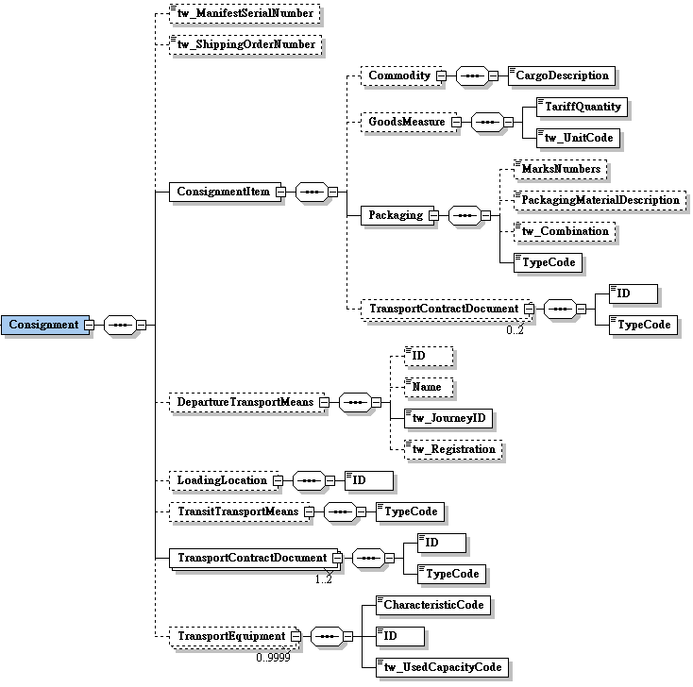
圖 3 訊息架構圖(續)

肆、訊息樹狀圖
N5301轉運申請書
迴圈 | M/C | WCO/TW  ClassID | WCO/TW  ID | XML Tag Name | 中 文 名 稱
1 | M | 42A |  | Declaration
1 | M |  | 017 | |_ FunctionCode | 訊息功能代碼
1 | M |  | D014 | |_ ID | 轉運申請書編號
0..1 | C |  | 131 | |_ TotalGrossMassMeasure | 總毛重
1 | M |  | 146 | |_ TotalPackageQuantity | 總件數
1 | M |  | D013 | |_ TypeCode | 轉運申請書類別
0..5 | C | 03A |  | |_ AdditionalInformation
1 | M |  | 226 | | |_ StatementCode | 備用欄位識別代碼
1 | M |  | 225 | | |_ StatementDescription | 備用欄位
0..1 | C | 05A |  | |_ Agent
1 | M |  | R004 | | |_ ID | 報關業者箱號
1 | M |  | R005 | | |_ RoleCode
1 | M |  | TW100 | | |_ tw_SubBoxID | 報關業者箱號附碼
1 | M | 15A# |  | |_ BorderTransportMeans
0..1 | C |  | 172 | | |_ ArrivalDateTime | 進口日期
0..1 | C |  | T006 | | |_ ID | 船（機）代碼
0..1 | C |  | 149 | | |_ JourneyID | 船舶航次（海）/航機班次（空）
0..1 | C |  | T005 | | |_ Name | 船舶名稱
0..1 | C |  | TW043 | | |_ tw_Registration | 海關通關號碼
1 | M |  | T010 | | |_ TypeCode | 海空運別
0..1 | C | 18A |  | |_ Carrier
1 | M |  | R012 | | |_ ID | 運輸業者/代理行代碼
1 | M | 28A |  | |_ Consignment
0..1 | C |  | TW153 | | |_ tw_ManifestSerialNumber | 艙單號碼
0..1 | C |  | TW078 | | |_ tw_ShippingOrderNumber | 裝貨單號碼
1 | M | 29A |  | | |_ ConsignmentItem
0..1 | C | 23A |  | | | |_ Commodity
1 | M |  | 138 | | | | |_ CargoDescription | 貨名
0..1 | C | 65A |  | | | |_ GoodsMeasure
1 | M |  | 130 | | | | |_ TariffQuantity | 數量
1 | M |  | TW026 | | | | |_ tw_UnitCode | 數量單位
1 | M | 93A |  | | | |_ Packaging
0..1 | C |  | 142 | | | | |_ MarksNumbers | 標記
0..1 | C |  | 344# | | | | |_ PackagingMaterialDescription | 包裝說明
0..1 | C |  | TW011 | | | | |_ tw_Combination | 合成註記
1 | M |  | 141 | | | | |_ TypeCode | 件數單位
0..2 | C | 30B |  | | | |_ TransportContractDocument
1 | M |  | D023 | | | |_ ID | 託運單主號  託運單分號
1 | M |  | D024 | | | |_ TypeCode
0..1 | C | 46A |  | | |_ DepartureTransportMeans
0..1 | C |  | T004# | | | |_ ID | 出口船（機）代碼
0..1 | C |  | T003 | | | |_ Name | 出口船舶名稱
1 | M |  | 149* | | | |_ tw_JourneyID | 船舶航次（海）/航機班次（空）
0..1 | C |  | TW043 | | | |_ tw_Registration | 海關通關號碼
0..1 | C | 83A |  | | |_ LoadingLocation
1 | M |  | L010# | | | |_ ID | 裝貨港代碼
0..1 | C | 29B |  | | |_ TransitTransportMeans
1 | M |  | T011 | | | |_ TypeCode | 轉運運輸方式代碼
1..2 | M | 30B |  | | |_ TransportContractDocument
1 | M |  | D023 | | | |_ ID | 主提單號碼  分提單號碼
1 | M |  | D024 | | | |_ TypeCode
0..9999 | C | 31B |  | | |_ TransportEquipment
1 | M |  | 152 | | |_ CharacteristicCode | 貨櫃種類
1 | M |  | 159 | | |_ ID | 貨櫃號碼
1 | M |  | TW030 | | |_ tw_UsedCapacityCode | 貨櫃裝運方式
0..1 | C | 43A+ |  | |_ Deconsolidator
1 | M |  | R023 | | |_ ID | 承攬運送業者代碼
1 | M | 83A# |  | |_ LoadingLocation
1 | M |  | L010 | | |_ ID | 起運地點代碼
0..1 | C | 06B |  | |_ RepresentativePerson
1 | M |  | R006 | | |_ Name | 專責報關人員代號
0..1 | C | TW32A |  | |_ tw_Applicant
0..1 | C |  | TW069 | | |_ tw_ChineseName | 申請人中文名稱
0..1 | C |  | TW003 | | |_ tw_CustomsControlID | 海關監管編號
0..1 | C |  | TW050 | | |_ tw_ID | 申請人統一編號
0..1 | C |  | TW066 | | |_ tw_Name | 申請人英文名稱
0..1 | C |  | TW104 | | |_ tw_TypeCode | 身分識別代碼
1 | M | 38B# |  | |_ UnloadingLocation
1 | M |  | L013 | |_ ID | 運往地點代碼

伍、資料項目使用說明

<Declaration>
Declaration |  |  |  |  | M | 1
功能說明 | Any statement or action, in any form prescribed or accepted by the Governmental Agency, giving information or particulars required by the Governmental Agency
資料項目 | M/C | Data  Type | 長度 | 備註
<FunctionCode>  Message function, coded  訊息功能代碼 | M | Code | n..2 | 代碼：  9：新增
<ID>  Transit application number  轉運申請書編號 | M | Identifier | an14
<TotalGrossMassMeasure>  Total gross weight  總毛重 | C | Measure | n..16,6 | 公斤(KGM only)
<TotalPackageQuantity>  Total number of packages  總件數 | M | Quantity | n..8
<TypeCode>  Type of transit application  轉運申請書類別 | M | Code | an2 | 參照關港貿作業代碼--042_轉運申請書類別
<AdditionalInformation> | C | Aggregate
<Agent> | C | Aggregate
<BorderTransportMeans> | M | Aggregate
<Carrier> | C | Aggregate
<Consignment> | M | Aggregate
<Deconsolidator> | C | Aggregate
<LoadingLocation> | M | Aggregate
<RepresentativePerson> | C | Aggregate
<tw_Applicant> | C | Aggregate
<UnloadingLocation> | M | Aggregate
【說明】：
- <FunctionCode>表示訊息異動代碼。此資料項目只能填列固定代碼值’9’，表示新增。
- <ID>表示海關受理貨物轉口/轉運之申請書編號。
- <TotalGrossMassMeasure>表示單批貨物所申報之總重量，以公斤(KGM)為計量單位。
- <TotalPackageQuantity>表示申報或交付貨物之包裝總件數。
- <TypeCode>表示轉運申請書之類別。
【範例】：
<Declaration>
<FunctionCode>9</FunctionCode>
<ID>AABA0011100004</ID>
<TotalGrossMassMeasure>15000.55</TotalGrossMassMeasure>
<TotalPackageQuantity>100</TotalPackageQuantity>
<TypeCode>T2</TypeCode>
</Declaration>

<AdditionalInformation>
AdditionalInformation |  |  |  |  | C | 0..5
Declaration/AdditionalInformation
功能說明 | Special request to government from Declarant to take or not to take action
資料項目 | M/C | Data  Type | 長度 | 備註
<StatementCode>  Reserved field identifier, coded  備用欄位識別代碼 | M | Code | an..3
<StatementDescription>  Reserved field  備用欄位 | M | Text | an..35
【說明】：
- 本組合資料元最多可重覆5次。
- <StatementCode>表示識別備用欄位的用途。請參考報關手冊說明填列。
- <StatementDescription>表示預備擴充使用之欄位。
【範例】：
<AdditionalInformation>
<StatementCode>1</StatementCode>
<StatementDescription>Y</StatementDescription>
</AdditionalInformation>

<Agent>
Agent |  |  |  |  | C | 0..1
Declaration/Agent
功能說明 | Person authorized to act on behalf of another party
資料項目 | M/C | Data  Type | 長度 | 備註
<ID>  Customs broker box No.  報關業者箱號 | M | Identifier | an3
<RoleCode> | M | Code | an2 | 代碼：  CB：報關業者
<tw_SubBoxID>  Customs broker sub-box No.  報關業者箱號附碼 | M | Identifier | an1
【說明】：
- <ID>表示海關核給報關業者之專屬報關箱號碼。
- <RoleCode>表示代理人號碼類別代碼。本訊息只能填列固定代碼值’CB’，表示報關業者。
- <tw_SubBoxID>表示海關核給報關業者之專屬報關箱號附碼。
【範例】：
<Agent>
<ID>108</ID>
<RoleCode>CB</RoleCode>
<tw_SubBoxID>A</tw_SubBoxID>
</Agent>

<BorderTransportMeans>
BorderTransportMeans |  |  |  |  | M | 1
Declaration/BorderTransportMeans
功能說明 | Details of the means of transport crossing the border of the Customs territory
資料項目 | M/C | Data  Type | 長度 | 備註
<ArrivalDateTime>  Date of importation  進口日期 | C | Date Time | an8 | 年(西元) - 4碼  月 - 2碼  日 - 2碼
<ID>  Transport ID, coded  船（機）代碼 | C | Identifier | an..25 | 以船舶IMO代碼填列
<JourneyID>  Voyage No./Flight No.  船舶航次（海）/航機班次（空） | C | Identifier | an..12
<Name>  Vessel name  船舶名稱 | C | Text | an..35
<tw_Registration>  Vessel registration No.  海關通關號碼 | C | Text | an6
<TypeCode>  Categories of transport  海空運別 | M | Code | an1 | 代碼：  1：海運  4：空運
【說明】：
- <ArrivalDateTime>表示載運貨物之運輸工具進口日期。
- <ID>表示船舶國際海事組織（IMO）代碼。
- <JourneyID>表示進口時載運貨物之船舶航次或飛機班次。
- <Name>表示船舶之名稱。
- <tw_Registration>表示船舶由業者向海關申請進港時，海關核給之序號（即運輸工具通過關稅領域時之辨識碼）。此資料項目表示進口運輸工具之海關通關號碼。
- <TypeCode>表示區別海運或空運類別。
【範例】：
<BorderTransportMeans>
<ArrivalDateTime>2010-11-02</ArrivalDateTime>
<ID>8959142</ID>
<JourneyID>V-123</JourneyID>
<Name>JJ NAGOYA</Name>
<tw_Registration>000011</tw_Registration>
<TypeCode>1</TypeCode>
</BorderTransportMeans>

<Carrier>
Carrier |  |  |  |  | C | 0..1
Declaration/Carrier
功能說明 | Name and address details of the party undertaking or arranging transport of goods between named points
資料項目 | M/C | Data  Type | 長度 | 備註
<ID>  Carrier/agency identification, coded  運輸業者/代理行代碼 | M | Identifier | an..14 | 參照關港貿作業代碼--028_航空公司、029_船舶運送業、030_船務代理業
【說明】：
- <ID>表示運輸業者或代理行代碼。
【範例】：
<Carrier>
<ID>1300730</ID>
</Carrier>

<Consignment>
Consignment |  |  |  |  | M | 1
Declaration/Consignment
功能說明 | Details about the transport between a consignor and a consignee as specified in the transport contract document
資料項目 | M/C | Data  Type | 長度 | 備註
<tw_ManifestSerialNumber>  Manifest serial No.  艙單號碼 | C | Text | an4
<tw_ShippingOrderNumber>  Shipping order No.  裝貨單號碼 | C | Text | an4
<ConsignmentItem> | M | Aggregate
<DepartureTransportMeans> | C | Aggregate
<LoadingLocation> | C | Aggregate
<TransitTransportMeans> | C | Aggregate
<TransportContractDocument> | M | Aggregate
<TransportEquipment> | C | Aggregate
【說明】：
- <tw_ManifestSerialNumber>表示艙單所列裝載貨物之識別序號。
- <tw_ShippingOrderNumber>表示運輸業者或其代理人所簽發給託運人之裝貨憑證號碼。
【範例】：
<Consignment>
<tw_ManifestSerialNumber>0001</tw_ManifestSerialNumber>
<tw_ShippingOrderNumber>0001</tw_ShippingOrderNumber>
</Consignment>

<ConsignmentItem>
ConsignmentItem |  |  |  |  | M | 1
Declaration/Consignment/ConsignmentItem
功能說明 | Details of an item in a consignment
資料項目 | M/C | Data  Type | 長度 | 備註
<Commodity> | C | Aggregate
<GoodsMeasure> | C | Aggregate
<Packaging> | M | Aggregate
<TransportContractDocument> | C | Aggregate

<Commodity>
Commodity |  |  |  |  | C | 0..1
Declaration/Consignment/ConsignmentItem/Commodity
功能說明 | Details about the properties of the goods
資料項目 | M/C | Data  Type | 長度 | 備註
<CargoDescription>  Brief description of cargo  貨名 | M | Text | an..256
【說明】：
- <CargoDescription>表示貨物之簡要說明。
【範例】：
<Commodity>
<CargoDescription>HAT FOR SPORTS</CargoDescription>
</Commodity>

<GoodsMeasure>
GoodsMeasure |  |  |  |  | C | 0..1
Declaration/Consignment/ConsignmentItem/GoodsMeasure
功能說明 | Details about the goods weight, quantities, and amounts
資料項目 | M/C | Data  Type | 長度 | 備註
<TariffQuantity>  Quantity  數量 | M | Quantity | n..15,4
<tw_UnitCode>  Quantity unit  數量單位 | M | Code | an..3 | 參照關港貿作業代碼--006_計量單位
【說明】：
- <TariffQuantity>表示貨物之數量。
- <tw_UnitCode>表示貨物之計價數量單位。
【範例】：
<GoodsMeasure>
<TariffQuantity>50</TariffQuantity>
<tw_UnitCode>MTQ</tw_UnitCode>
</GoodsMeasure>

<Packaging>
Packaging |  |  |  |  | M | 1
Declaration/Consignment/ConsignmentItem/Packaging
功能說明 | Details related to packaging
資料項目 | M/C | Data  Type | 長度 | 備註
<MarksNumbers>  Shipping marks  標記 | C | Text | an..512
<PackagingMaterialDescription>  Type of packages  包裝說明 | C | Text | an..35
<tw_Combination>  Co-package note  合成註記 | C | Text | an1 | 代碼：  Y：有
<TypeCode>  Package unit  件數單位 | M | Code | an..3 | 參照關港貿作業代碼--006_計量單位
【說明】：
- <MarksNumbers>表示貨物外包裝上之標誌及號碼。
- <PackagingMaterialDescription>表示貨物之包裝型態說明。
- <tw_Combination>表示貨物如係由二包以上合成一件，其合成之代碼。
- <TypeCode>表示貨物之包裝件數單位代碼，適用於總件數或細項件數。
【範例】：
<Packaging>
<MarksNumbers>RK1/TWKEL</MarksNumbers>
<PackagingMaterialDescription>SHIPPING CASE QTY.10 PALLET, WOOD </PackagingMaterialDescription>
<tw_Combination>Y</tw_Combination>
<TypeCode>PKG</TypeCode>
</Packaging>

<TransportContractDocument>
TransportContractDocument |  |  |  |  | C | 0..2
Declaration/Consignment/ConsignmentItem/TransportContractDocument
功能說明 | Information about the consignment which corresponds to one transport contract. (Known as consignment by the Transport group)
資料項目 | M/C | Data  Type | 長度 | 備註
<ID> | M | Identifier
Master air waybill/Bill of lading number  託運單主號 |  |  | an..35
House air waybill number/Bill of lading number  託運單分號 |  |  | an..35
<TypeCode> | M | Code | an3 | 代碼：  703：空運託運單分號  704：海運託運單主號  714：海運託運單分號  741：空運託運單主號
【說明】：
- 本組合資料元最多可重覆2次。
- <ID>表示貨物運輸文件號碼。
- <TypeCode>表示運輸文件類別代碼。
【範例一(海運)】：
<TransportContractDocument>
<ID>APLU001138279</ID>
<TypeCode>704</TypeCode>
</TransportContractDocument>
<TransportContractDocument>
<ID>APLU001138279-1</ID>
<TypeCode>714</TypeCode>
</TransportContractDocument>

【範例二(空運)】：
<TransportContractDocument>
<ID>695-12345679</ID>
<TypeCode>741</TypeCode>
</TransportContractDocument>
<TransportContractDocument>
<ID>001138277</ID>
<TypeCode>703</TypeCode>
</TransportContractDocument>

<DepartureTransportMeans>
DepartureTransportMeans |  |  |  |  | C | 0..1
Declaration/Consignment/DepartureTransportMeans
功能說明 | Departure of goods in the context of export
資料項目 | M/C | Data  Type | 長度 | 備註
<ID>  Export transport ID, coded  出口船（機）代碼 | C | Identifier | an..25 | 以船舶IMO代碼填列
<Name>  Export vessel name  出口船舶名稱 | C | Text | an..35
<tw_JourneyID>  Voyage No./Flight No.  船舶航次（海）/航機班次（空） | M | Identifier | an..12
<tw_Registration>  Vessel registration No.  海關通關號碼 | C | Text | an6
【說明】：
- <ID>表示船舶國際海事組織（IMO）代碼。
- <Name>表示出口船舶之名稱。
- <tw_JourneyID>表示出口時載運貨物之船舶航次或飛機班次。
- <tw_Registration>表示船舶由業者向海關申請進港時，海關核給之序號（即運輸工具通過關稅領域時之辨識碼）。此資料項目表示出口運輸工具之海關通關號碼。
【範例】：
<DepartureTransportMeans>
<ID>8959142</ID>
<Name>JJ NAGOYA</Name>
<tw_JourneyID>S100</tw_JourneyID>
<tw_Registration>000011</tw_Registration>
</DepartureTransportMeans>

<LoadingLocation>
LoadingLocation |  |  |  |  | C | 0..1
Declaration/Consignment/LoadingLocation
功能說明 | Place at which the goods (consignments) are loaded on to the active means of transport
資料項目 | M/C | Data  Type | 長度 | 備註
<ID>  Place of loading, coded  裝貨港代碼 | M | Identifier | an5 | 參照關港貿作業代碼--051_聯合國地方代碼
【說明】：
- <ID>表示貨物運離海關領域時，其運輸工具裝載貨物之港口代碼。
【範例】：
<LoadingLocation>
<ID>NZNPE</ID>
</LoadingLocation>

<TransitTransportMeans>
TransitTransportMeans |  |  |  |  | C | 0..1
Declaration/Consignment/TransitTransportMeans
功能說明 | Details relating to a means of transport for transit
資料項目 | M/C | Data  Type | 長度 | 備註
<TypeCode>  Mode of means of transport at transit, coded  轉運運輸方式代碼 | M | Code | an..4 | 參照關港貿作業代碼--004_運輸方式
【說明】：
- <TypeCode>表示轉運之運輸方式代碼。
【範例】：
<TransitTransportMeans>
<TypeCode>3</TypeCode>
</TransitTransportMeans>

<TransportContractDocument>
TransportContractDocument |  |  |  |  | M | 1..2
Declaration/Consignment/TransportContractDocument
功能說明 | Information about the consignment which corresponds to one transport contract. (Known as consignment by the Transport group)
資料項目 | M/C | Data  Type | 長度 | 備註
<ID> | M | Identifier
Master delivery order number/Bill of lading number  主提單號碼 |  |  | an..35
House delivery order number/Bill of lading number  分提單號碼 |  |  | an..35
<TypeCode> | M | Code | an3 | 代碼：  703：空運分提單號碼  704：海運主提單號碼  714：海運分提單號碼  741：空運主提單號碼
【說明】：
- 本組合資料元至少1次，最多可重覆2次。
- <ID>表示貨物運輸文件號碼。
- <TypeCode>表示運輸文件類別代碼。
【範例一(海運)】：
<TransportContractDocument>
<ID>APLU001138279</ID>
<TypeCode>704</TypeCode>
</TransportContractDocument>
<TransportContractDocument>
<ID>APLU001138279-1</ID>
<TypeCode>714</TypeCode>
</TransportContractDocument>

【範例二(空運)】：
<TransportContractDocument>
<ID>695-12345679</ID>
<TypeCode>741</TypeCode>
</TransportContractDocument>
<TransportContractDocument>
<ID>001138277</ID>
<TypeCode>703</TypeCode>
</TransportContractDocument>

<TransportEquipment>
TransportEquipment |  |  |  |  | C | 0..9999
Declaration/Consignment/TransportEquipment
功能說明 | Details of Transport equipment used for the consignment
資料項目 | M/C | Data  Type | 長度 | 備註
<CharacteristicCode>  Container type  貨櫃種類 | M | Code | an4 | 參照關港貿作業代碼--037_貨櫃種類
<ID>  Container number  貨櫃號碼 | M | Identifier | an..17
<tw_UsedCapacityCode>  Transport service requirements  貨櫃裝運方式 | M | Code | an1 | 參照關港貿作業代碼--036_貨櫃裝運方式
【說明】：
- 本組合資料元最多可重覆9999次。
- <CharacteristicCode>表示貨櫃規格尺寸種類代碼。
- <ID>表示貨櫃之識別字號。
- <tw_UsedCapacityCode>表示貨櫃貨物之裝運方式，包括整裝或併裝。
【範例】：
<TransportEquipment>
<CharacteristicCode>40G1</CharacteristicCode>
<ID>NCCU1286195</ID>
<tw_UsedCapacityCode>1</tw_UsedCapacityCode>
</TransportEquipment>

<Deconsolidator>
Deconsolidator |  |  |  |  | C | 0..1
Declaration/Deconsolidator
功能說明 | Identification of the party responsible for dividing a consolidated consignment into its original single consignments and making them available for delivery
資料項目 | M/C | Data  Type | 長度 | 備註
<ID>  Deconsolidator, coded  承攬運送業者代碼 | M | Identifier | an..14
【說明】：
- <ID>表示承攬運送業者之代碼。
【範例】：
<Deconsolidator>
<ID>12345678</ID>
</Deconsolidator>

<LoadingLocation>
LoadingLocation |  |  |  |  | M | 1
Declaration/LoadingLocation
功能說明 | Place at which the goods (consignments) are loaded on to the active means of transport
資料項目 | M/C | Data  Type | 長度 | 備註
<ID>  The departure place, coded  起運地點代碼 | M | Identifier | an..8 | 參照關港貿作業代碼--043_貨物卸存地點（含保稅倉庫或物流中心監管編號）
【說明】：
- <ID>表示貨物起運地點，填列艙單記載之卸存地點代碼。
【範例】：
<LoadingLocation>
<ID>017A1150</ID>
</LoadingLocation>

<RepresentativePerson>
RepresentativePerson |  |  |  |  | C | 0..1
Declaration/RepresentativePerson
功能說明 | Name and capacity of the person acting as a representative
資料項目 | M/C | Data  Type | 長度 | 備註
<Name>  Registered broker specialist No.  專責報關人員代號 | M | Text | an5
【說明】：
- <Name>表示具專責報關人員資格者，由海關核給之代號。
【範例】：
<RepresentativePerson>
<Name>00165</Name>
</RepresentativePerson>

<tw_Applicant>
tw_Applicant |  |  |  |  | C | 0..1
Declaration/tw_Applicant
功能說明 | Details relating to applicant
資料項目 | M/C | Data  Type | 長度 | 備註
<tw_ChineseName>  Applicant name in Chinese  申請人中文名稱 | C | Text | an..70
<tw_CustomsControlID>  Bonded business control number, coded  海關監管編號 | C | Identifier | an..8
<tw_ID>  Applicant BAN/ID/passport No.  申請人統一編號 | C | Identifier | an..14
<tw_Name>  Applicant name in English  申請人英文名稱 | C | Text | an..80
<tw_TypeCode>  Party identifier, coded  身分識別代碼 | C | Code | an..3 | 代碼：  53：護照號碼  58：營利事業統一編號  174：身分證統一編號及外僑居留證統一證號
【說明】：
- <tw_ChineseName>表示申請人之中文名稱。
- <tw_CustomsControlID>表示海關核給物流中心、保稅倉庫、保稅工廠、加工出口區、自由貿易港區事業、農業科技園區或科學工業園區事業之監管編號。
- <tw_ID>表示申請人之營利事業統一編號、個人之身分證統一编號、外僑居留證統一證號或護照號碼。
- <tw_Name>表示申請人之英文名稱。
- <tw_TypeCode>表示區分填列之代碼為營利事業統一編號、身分證統一編號、外僑居留證統一證號或護照號碼。當填列申請人統一編號時，本資料項目必須填列。
【範例】：
<tw_Applicant>
<tw_ChineseName>複合資訊股份有限公司</tw_ChineseName>
<tw_CustomsControlID>C0030</tw_CustomsControlID>
<tw_ID>23322708</tw_ID>
<tw_Name>COMPOSE INFORMATION CO., LTD.</tw_Name>
<tw_TypeCode>58</tw_TypeCode>
</tw_Applicant>

<UnloadingLocation>
UnloadingLocation |  |  |  |  | M | 1
Declaration/UnloadingLocation
功能說明 | Place at which the goods (consignment) are unloaded from the active means of transport having been used for their carriage
資料項目 | M/C | Data  Type | 長度 | 備註
<ID>  The arrival place, coded  運往地點代碼 | M | Identifier | an..8 | 參照關港貿作業代碼--043_貨物卸存地點（含保稅倉庫或物流中心監管編號）、051_聯合國地方代碼
【說明】：
- <ID>表示依據貨物運往地點填列目的地卸存地點代碼。
【範例】：
<UnloadingLocation>
<ID>KELW230W</ID>
</UnloadingLocation>

陸、XML訊息範例

此訊息範例為新齊發報關行傳送給基隆關之(海運)轉運申請書。主要內容如下：
表頭資料：

訊息功能代碼 | ：新增（9）
海空運別 | ：海運（1）
轉運申請書編號 | ：AABA0011100004
轉運申請書類別 | ：外貨轉口（T2）
報關業者箱號 | ：新齊發報關行（111）
報關業者箱號附碼 | ：A
專責報關人員代號 | ：00165
運輸業者/代理行代碼 | ：吉祥船務代理(股)有限公司（1300730）
進口日期 | ：2011年05月15日（2011-05-15）
起運地點代碼 | ：基隆西23號碼頭 （KELW230W）
運往地點代碼 | ：華儲股份有限公司轉口貨棧（640B2142）
船（機）代碼 | ：8959142
船舶名稱 | ：MEXSICO EXPRESS
船舶航次（海）/航機班次（空） | ：V-123
裝貨港代碼 | ：香港（HKHKG）
主提單號碼 | ：HKGSIN-015954
標記 | ：YOUNGKEE
貨櫃號碼 | ：NCCU1286195
貨櫃種類 | ：40呎普通櫃（42G0）
貨櫃裝運方式 | ：FCL/FCL（1）
總件數 | ：1000
件數單位 | ：件(PKG)
貨名 | ：HAT FOR SPORTS
總毛重 | ：75.5
數量 | ：1000
數量單位 | ：件(PKG)

<?xml version="1.0" encoding="UTF-8"?>
<Declaration xsi:schemaLocation=" urn:wco:datamodel:TW:N5301:R-01-01 ../maindoc/N5301.xsd" xmlns=" urn:wco:datamodel:TW:N5301:R-01-01" xmlns:xsi="http://www.w3.org/2001/XMLSchema-instance">
<FunctionCode>9</FunctionCode>
<ID>AABA0011100004</ID>
<TotalGrossMassMeasure>75.5</TotalGrossMassMeasure>
<TotalPackageQuantity>1000</TotalPackageQuantity>
<TypeCode>T2</TypeCode>
<Agent>
<ID>111</ID>
<RoleCode>CB</RoleCode>
<tw_SubBoxID>A</tw_SubBoxID>
</Agent>
<BorderTransportMeans>
<ArrivalDateTime>2011-05-15</ArrivalDateTime>
<ID>8959142</ID>
<JourneyID>V-123</JourneyID>
<Name>MEXSICO EXPRESS</Name>
<TypeCode>1</TypeCode>
</BorderTransportMeans>
<Carrier>
<ID>1300730</ID>
</Carrier>
<Consignment>
<ConsignmentItem>
<Commodity>
<CargoDescription>HAT FOR SPORTS</CargoDescription>
</Commodity>
<GoodsMeasure>
<TariffQuantity>1000</TariffQuantity>
<tw_UnitCode>PKG</tw_UnitCode>
</GoodsMeasure>
<Packaging>
<MarksNumbers>YOUNGKEE</MarksNumbers>
<TypeCode>PKG</TypeCode>
</Packaging>
</ConsignmentItem>
<LoadingLocation>
<ID>HKHKG</ID>
</LoadingLocation>
<TransportContractDocument>
<ID>HKGSIN-015954</ID>
<TypeCode>704</TypeCode>
</TransportContractDocument>
<TransportEquipment>
<CharacteristicCode>40G1</CharacteristicCode>
<ID>NCCU1286195</ID>
<tw_UsedCapacityCode>1</tw_UsedCapacityCode>
</TransportEquipment>
</Consignment>
<LoadingLocation>
<ID>KELW230W</ID>
</LoadingLocation>
<RepresentativePerson>
<Name>00165</Name>
</RepresentativePerson>
<UnloadingLocation>
<ID>640B2142</ID>
</UnloadingLocation>
</Declaration>

此訊息範例為新齊發報關行傳送給臺北關之(空運)轉運申請書。主要內容如下：
表頭資料：

訊息功能代碼 | ：新增（9）
海空運別 | ：空運（4）
轉運申請書編號 | ：BFAA0011100004
轉運申請書類別 | ：外貨轉口（T2）
報關業者箱號 | ：新齊發報關行（111）
報關業者箱號附碼 | ：A
專責報關人員代號 | ：00165
運輸業者/代理行代碼 | ：長榮航空公司（695）
進口日期 | ：2011年05月15日（2011-05-15）
起運地點代碼 | ：華儲股份有限公司轉口貨棧（640B2142）
運往地點代碼 | ：基隆西23號碼頭 （KELW230W）
船舶航次（海）/航機班次（空） | ：CI 0586
裝貨港代碼 | ：香港（HKHKG）
主提單號碼 | ：297-22616215
標記 | ：YOUNGKEE
總件數 | ：1000
件數單位 | ：件(PKG)
貨名 | ：HAT FOR SPORTS
總毛重 | ：75.5
數量 | ：1000
數量單位 | ：件(PKG)

<?xml version="1.0" encoding="UTF-8"?>
<Declaration xsi:schemaLocation=" urn:wco:datamodel:TW:N5301:R-01-01 ../maindoc/N5301.xsd" xmlns=" urn:wco:datamodel:TW:N5301:R-01-01" xmlns:xsi="http://www.w3.org/2001/XMLSchema-instance">
<FunctionCode>9</FunctionCode>
<ID>BFAA0011100004</ID>
<TotalGrossMassMeasure>75.5</TotalGrossMassMeasure>
<TotalPackageQuantity>1000</TotalPackageQuantity>
<TypeCode>T2</TypeCode>
<Agent>
<ID>111</ID>
<RoleCode>CB</RoleCode>
<tw_SubBoxID>A</tw_SubBoxID>
</Agent>
<BorderTransportMeans>
<ArrivalDateTime>2011-05-15</ArrivalDateTime>
<JourneyID>CI 0586</JourneyID>
<TypeCode>4</TypeCode>
</BorderTransportMeans>
<Carrier>
<ID>695</ID>
</Carrier>
<Consignment>
<ConsignmentItem>
<Commodity>
<CargoDescription>HAT FOR SPORTS</CargoDescription>
</Commodity>
<GoodsMeasure>
<TariffQuantity>1000</TariffQuantity>
<tw_UnitCode>PKG</tw_UnitCode>
</GoodsMeasure>
<Packaging>
<MarksNumbers>YOUNGKEE</MarksNumbers>
<TypeCode>PKG</TypeCode>
</Packaging>
</ConsignmentItem>
<LoadingLocation>
<ID>HKHKG</ID>
</LoadingLocation>
<TransportContractDocument>
<ID>297-22616215</ID>
<TypeCode>741</TypeCode>
</TransportContractDocument>
</Consignment>
<LoadingLocation>
<ID>640B2142</ID>
</LoadingLocation>
<RepresentativePerson>
<Name>00165</Name>
</RepresentativePerson>
<UnloadingLocation>
<ID>KELW230W</ID>
</UnloadingLocation>
</Declaration>

柒、代碼表

訊息功能代碼
代碼 | 說明
9 | 新增

海空運別代碼
代碼 | 說明
1 | 海運
4 | 空運

身分識別代碼
代碼 | 說明
58 | 營利事業統一編號

代理人號碼類別代碼
代碼 | 說明
CB | 報關業者

運輸文件類別代碼
代碼 | 說明
703 | 空運託運單分號/空運分提單號碼
704 | 海運託運單主號/海運主提單號碼
714 | 海運託運單分號/海運分提單號碼
741 | 空運託運單主號/空運主提單號碼

合成註記代碼
代碼 | 說明
Y | 有

捌、資料項目表
□進口 □出口 轉運／轉口
編號 |  |  | N5301 | 名稱 |  | 轉運申請書 Transshipment/Transit Application
發出單位 |  |  | 報關業者、運輸業者、科管局、承攬運送業者 |  |  | 接收單位 | 海關 |  |  |  | 列印單位 |  |  |  | 報關業者、運輸業者、科管局、承攬運送業者
層次 |  |  | 中文名稱 |  | 英文名稱 |  |  | 屬性及  長度 | 需求M/C |  |  |  | 重複次數 |  |  |  |  | 備註
S | G | E |  |  |  |  |  | 屬性及  長度 | 海/空 | 海 |  | 空 |  |  |  |  |  | 備註
S1 |  |  | 表頭資料 |  | Header section |  |  |  | M | M |  | M
 | G1 |  | 訊息功能代碼 |  | Message function, coded |  |  | n..2 | M | M |  | M |  |  |  |  |  | 代碼：  9：新增
 | G2 |  | 轉運申請書編號 |  | Transit application number |  |  | an14 | M | M |  | M
 | G3 |  | 轉運申請書類別 |  | Type of transit application |  |  | an2 | M | M |  | M |  |  |  |  |  | 參照關港貿作業代碼--042_轉運申請書類別
 | G4 |  | 報關業者 |  | Customs broker |  |  |  | C | C |  | C
 |  | E1 | 報關業者箱號 |  | Customs broker box No. |  |  | an3 | M | M |  | M
 |  | E2 | 報關業者箱號附碼 |  | Customs broker sub-box No. |  |  | an1 | M | M |  | M
 |  | E3 | 專責報關人員代號 |  | Registered broker specialist No. |  |  | an5 | M | M |  | M
 | G5 |  | 申請人 |  | Applicant |  |  |  | C | C |  | C
 |  | E1 | 申請人統一編號 |  | Applicant BAN/ID/passport No. |  |  | an..14 | C | C |  | C
 |  | E2 | 身分識別代碼 |  | Party identifier, coded |  |  | an..3 | C | C |  | C |  |  |  |  |  | 代碼：  53：護照號碼  58：營利事業統一編號  174：身分證統一編號及外僑居留證統一證號
 |  | E3 | 申請人英文名稱 |  | Applicant name in English |  |  | an..80 | C | C |  | C
 |  | E4 | 申請人中文名稱 |  | Applicant name in Chinese |  |  | an..70 | C | C |  | C
 |  | E5 | 海關監管編號 |  | Bonded business control number, coded |  |  | an..8 | C | C |  | C
 | G6 |  | 運輸業者/代理行代碼 |  | Carrier/agency identification, coded |  |  | an..14 | C | C |  | C |  |  |  |  |  | 參照關港貿作業代碼--028_航空公司、029_船舶運送業、030_船務代理業
 | G7 |  | 承攬運送業者代碼 |  | Deconsolidator, coded |  |  | an..14 | C | C |  | C
 | G8 |  | 裝貨港代碼 |  | Place of loading, coded |  |  | an5 | C | C |  | M |  |  |  |  |  | 參照關港貿作業代碼--051_聯合國地方代碼
 | G9 |  | 進口日期 |  | Date of importation |  |  | an8 | C | C |  | M |  |  |  |  |  | 年(西元) - 4碼  月 - 2碼  日 - 2碼
 | G10 |  | 起運地點代碼 |  | The departure place, coded |  |  | an..8 | M | M |  | M |  |  |  |  |  | 參照關港貿作業代碼--043_貨物卸存地點（含保稅倉庫或物流中心監管編號）
 | G11 |  | 運往地點代碼 |  | The arrival place, coded |  |  | an..8 | M | M |  | M |  |  |  |  |  | 參照關港貿作業代碼--043_貨物卸存地點（含保稅倉庫或物流中心監管編號）、051_聯合國地方代碼
 | G12 |  | 海空運別 |  | Categories of transport |  |  | an1 | M | M |  | M |  |  |  |  |  | 代碼：  1：海運  4：空運
 | G13 |  | 進口資料 |  | Import data |  |  |  | C | C |  | M
 |  | E1 | 船（機）代碼 |  | Transport ID, coded |  |  | an..25 | C | C |  | - |  |  |  |  |  | 以船舶IMO代碼填列
 |  | E2 | 船舶名稱 |  | Vessel name |  |  | an..35 | C | C |  | -
 |  | E3 | 船舶航次（海）/航機班次（空） |  | Voyage No./Flight No. |  |  | an..12 | C | C |  | M
 |  | E4 | 海關通關號碼 |  | Vessel registration No. |  |  | an6 | C | C |  | -
 |  | E5 | 艙單號碼 |  | Manifest serial No. |  |  | an4 | C | C |  | -
 | G14 |  | 提單號碼 |  | Bill of lading number |  |  |  | M | M |  | M
 |  | E1 | 主提單號碼 |  | Master delivery order number/Bill of lading number |  |  | an..35 | M | M |  | M
 |  | E2 | 分提單號碼 |  | House delivery order number/Bill of lading number |  |  | an..35 | C | C |  | C
 | G15 |  | 出口資料 |  | Export data |  |  |  | C | C |  | C
 |  | E1 | 出口船（機）代碼 |  | Export transport ID, coded |  |  | an..25 | C | M |  | - |  |  |  |  |  | 以船舶IMO代碼填列
 |  | E2 | 出口船舶名稱 |  | Export vessel name |  |  | an..35 | C | C |  | -
 |  | E3 | 船舶航次（海）/航機班次（空） |  | Voyage No./Flight No. |  |  | an..12 | M | M |  | M
 |  | E4 | 海關通關號碼 |  | Vessel registration No. |  |  | an6 | C | C |  | -
 |  | E5 | 裝貨單號碼 |  | Shipping order No. |  |  | an4 | C | C |  | -
 | G16 |  | 託運單號碼 |  | Booking number |  |  |  | C | C |  | C
 |  | E1 | 託運單主號 |  | Master air waybill/Bill of lading number |  |  | an..35 | M | M |  | M
 |  | E2 | 託運單分號 |  | House air waybill number/Bill of lading number |  |  | an..35 | C | C |  | C
 | G17 |  | 標記 |  | Shipping marks |  |  | an..512 | C | C |  | C
 | G18 |  | 貨櫃資料 |  | Container information |  |  |  | C | C |  | C |  | 9999
 |  | E1 | 貨櫃號碼 |  | Container number |  |  | an..17 | M | M |  | M
 |  | E2 | 貨櫃種類 |  | Container type |  |  | an4 | M | M |  | M |  |  |  |  |  | 參照關港貿作業代碼--037_貨櫃種類
 |  | E3 | 貨櫃裝運方式 |  | Transport service requirements |  |  | an1 | M | M |  | M |  |  |  |  |  | 參照關港貿作業代碼--036_貨櫃裝運方式
 | G19 |  | 總件數 |  | Total number of packages |  |  |  | M | M |  | M
 |  | E1 | 總件數 |  | Total number of packages |  |  | n..8 | M | M |  | M
 |  | E2 | 件數單位 |  | Package unit |  |  | an..3 | M | M |  | M |  |  |  |  |  | 參照關港貿作業代碼--006_計量單位
 |  | E3 | 合成註記 |  | Co-package note |  |  | an1 | C | C |  | C |  |  |  |  |  | 代碼：  Y：有
 |  | E4 | 包裝說明 |  | Type of packages |  |  | an..35 | C | C |  | C
 | G20 |  | 貨名 |  | Brief description of cargo |  |  | an..256 | C | C |  | M
 | G21 |  | 總毛重 |  | Total gross weight |  |  | n..16,6 | C | C |  | M |  |  |  |  |  | 公斤(KGM only)
 | G22 |  | 數量資料 |  | Quantity data |  |  |  | C | C |  | C
 |  | E1 | 數量 |  | Quantity |  |  | n..15,4 | M | M |  | M
 |  | E2 | 數量單位 |  | Quantity unit |  |  | an..3 | M | M |  | M |  |  |  |  |  | 參照關港貿作業代碼--006_計量單位
 | G23 |  | 轉運運輸方式代碼 |  | Mode of means of transport at transit, coded |  |  | an..4 | C | C |  | C |  |  |  |  |  | 參照關港貿作業代碼--004_運輸方式
 | G24 |  | 備用欄位資料 |  | Reserved field data |  |  |  | C | C |  | C | 5
 |  | E1 | 備用欄位識別代碼 |  | Reserved field identifier, coded |  |  | an..3 | M | M |  | M
 |  | E2 | 備用欄位 |  | Reserved field |  |  | an..35 | M | M |  | M
﹝說明﹞a2：固定文字 n3：固定數字 n..3：變動數字 an3：固定文數字 an..3：變動文數字 M：必要型(Mandatory) C：條件型(Conditional) —：無需要

